 | Atividades de Geografia  Diretora: Marta Maria Falchetti  Diretora adjunta: Ana Maria Epeling Turmina  Coordenadora: Tânia Gonçalves da Silva Bressan  Orientadora: Marinez Zanetti Zago  Secretária: Roseli Aparecida Fiuza da Rosa Civiero
Professor (a): REGIANE MARQUES LOPES DA ROSA |  |  | Data:

Professor auxiliar: Simone Gorisch Rosinek
Aluno (a): |  | Turma: 7º | Nota:
Disciplina: Geografia

Objetivo: Analisar o processo histórico da formação territorial do Brasil

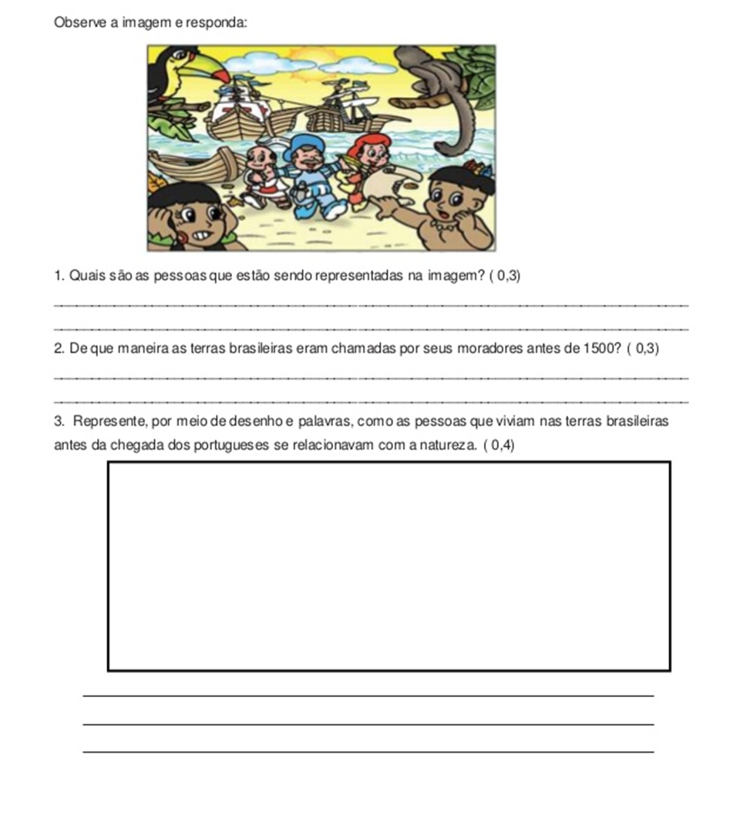
4. Escreva o que você sabe sobre o Tratado de Tordesilhas.

